**Digital, smart und nachhaltig: Ausbildung im Gartenbau**

(GMH) Die Gärtner:innenausbildung vermittelt nicht nur den Umgang mit digitalen Werkzeugen und modernster Technik, sondern nutzt auch innovative Lehrmethoden. Neben Digitalisierung und Automatisierung rücken Nachhaltigkeit und die Anpassung an den Klimawandel immer stärker in den Fokus.

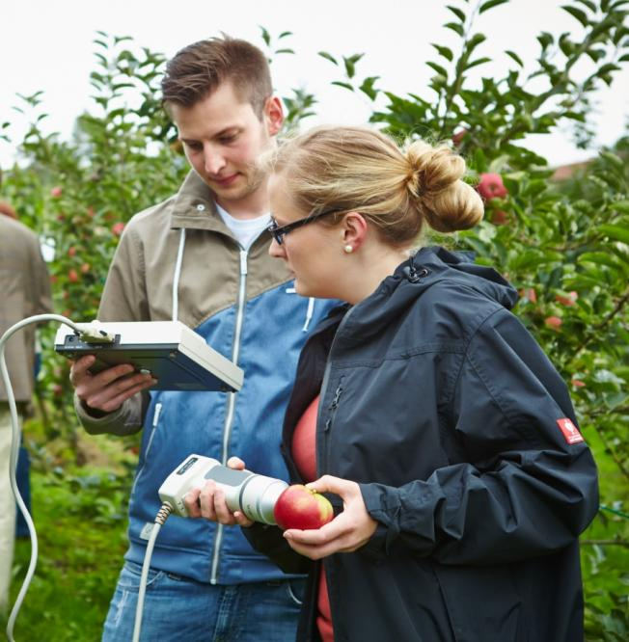

Bildnachweis: GMH

**Bildunterschrift:** Qualitätscheck auf der Apfelbaumplantage: Gärtner:innen überprüfen mit Hilfe eines speziellen Messgeräts die Reife der Früchte.

Bilddaten in höherer Auflösung unter:   
<https://www.gruenes-medienhaus.de/download/2024/08/GMH-2024-36-01.jpg>

**Pflanzroboter und Bewässerungssysteme**

Nicht nur der Beruf, auch die Ausbildung der Gärtnerinnen und Gärtner hat sich in den letzten Jahren verändert: Auszubildende im Gartenbau lernen heute, Pflanzroboter per App zu steuern, programmieren automatische Bewässerungssysteme oder nutzen sogenannte Smart Gardening Tools, mit denen sie zum Beispiel den Feuchtigkeitsgehalt des Bodens oder andere Umweltbedingungen überwachen. Das spart Zeit, Kosten und Ressourcen. Dank innovativer Anbaumethoden können Gärtnerinnen und Gärtner heute sogar Pflanzen in einer nährstoffreichen Lösung ohne Erde ziehen.

**Digitale Tools im Unterricht**

Nach wie vor sind die Grundlagen des Gärtnerns, wie das Verständnis von Pflanzenwachstum, Bodenbeschaffenheit und Pflege, von zentraler Bedeutung. Jedoch hat sich die Art und Weise, wie dieses Wissen vermittelt wird, verändert. Moderne Lehrmethoden in der Ausbildung integrieren zunehmend digitale Werkzeuge und innovative Lernansätze. Lernplattformen bieten den Auszubildenden Zugang zu einer Fülle von Informationen, virtuelle Gartenplaner ermöglichen die detaillierte Planung von Gartenprojekten. Zahlreiche Apps erleichtern das Lernen und unterstützen die künftigen Gärtnerinnen und Gärtner bei der Planung, Pflege und Überwachung ihrer Pflanzen mit Funktionen wie Pflanzenerkennung, Pflegeerinnerungen und Wettervorhersagen.

Während die Auszubildenden früher ihre Aufgaben, Lerninhalte und Tätigkeiten auf Papier dokumentierten, können sie heute ein digitales Berichtsheft nutzen. Das geht nicht nur schneller, sondern bietet den Ausbildungsverantwortlichen auch die Möglichkeit, die Lernfortschritte ihrer Auszubildenden in Echtzeit einzusehen. Das Berichtsheft dokumentiert alle wichtigen Schritte und Inhalte der Ausbildung und ist Voraussetzung für den erfolgreichen Abschluss der Ausbildung.

**Nachhaltigkeit als Schlüsselkompetenz**

Nachhaltigkeit ist ein zentrales Thema der modernen Gärtner:innenausbildung. Die angehenden Gärtnerinnen und Gärtner lernen nicht nur, wie man Pflanzen pflegt, Gärten anlegt oder Gemüse anbaut, sondern auch, wie man dabei möglichst umweltschonend vorgeht. Regenwassernutzung, Kompostierung und ökologische Pflanzenschutzmittel sind wichtige Bestandteile der Ausbildung. Dies spiegelt den Trend wider, ökologische Verantwortung und nachhaltiges Wirtschaften in den Mittelpunkt der Berufsausbildung zu stellen.

**[Kastenelement]  
-----------------------**

**Ein Beruf mit Vielfalt**

Für alle mit einem grünen Daumen, die einen passenden Ausbildungsberuf suchen, bietet sich der Gärtner:innenberuf mit seinen sieben unterschiedlichen Fachrichtungen an. Weitere Informationen zu den verschiedenen Fachrichtungen und zur Ausbildung gibt es unter www.beruf-gaertner.de. Hier finden sich auch nützliche Tipps zur Ausbildungsplatzsuche und Informationen über mögliche Aufstiegschancen.